TURISTIČKA ZAJEDNICA GRADA OMIŠA
Broj: 10-1/26
Omiš, 5.3.2026.
Na temelju čl. 28. Statuta Turističke zajednice Grada Omiša i čl. 8. Poslovnika o radu Turističkog vijeća turističke zajednice Grada Omiša, sazivam
11. SJEDNICU TURISTIČKOG VIJEĆA
TURISTIČKE ZAJEDNICE GRADA OMIŠA
Sjednica će se održati 9. ožujka 2026. (ponedjeljak) s početkom u 14.00 u Uredu gradonačelnika
Za sjednicu predlažem sljedeći

dnevni red
- Usvajanje zapisnika sa 10. sjednice i izbor zapisničara i ovjerovitelja zapisnika sa 11. sjednice
- Prijedlog Izvješća o izvršenju programa rada 2025. i Financijskog izvještaja za 2025.
- Prijedlog Izvješća o radu Turističkog vijeća za 2025.
- Izvještaj o radu direktora Turističke zajednice Grada Omiša za 2025.
- Prijedlog Odluke o donacijama
- Razno
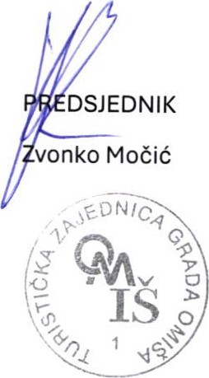
S poštovanjem,
Dostavlja se:
- Antonio Čagalj
- Goran Fabris
- Ivan Kuvačić
- Jadranka Mimica
- Vlado Mrčela
- Damir Rogošić
- Špiro Rogošić
- Andro Tomasović

